Dataset in Excel klaarmaken voor LCA in R
Tabel 1: Survey oktober 2025
Question number in the presurvey | Description | Number of possible answers
1 | playernumber | 26 (=number of players)
3 | Floodexperience | 1= nee  2=Ja, maar zonder verstoringen of schade.  3= Ja, met lichte verstoringen of schade.  4= ja met enige verstroringen of schade  5=Ja, met ernstige verstoringen of schade.
4-1 | knowledge obtained from the government about flood related subjects | 1= nooit  2=één keer in het afgelopen jaar  3=één keer in de afgelopen zes maanden  4=één keer per maand  5 = één keer per week
4-2 | knowledge obtained from the government about flood related subjects | 1= nooit  2=één keer in het afgelopen jaar  3=één keer in de afgelopen zes maanden  4=één keer per maand  5 = één keer per week
4-3 | knowledge obtained from scientific sources about flood related subjects | 1= nooit  2=één keer in het afgelopen jaar  3=één keer in de afgelopen zes maanden  4=één keer per maand  5 = één keer per week
4-4 | knowledge obtained from general media about flood related subjects | 1= nooit  2=één keer in het afgelopen jaar  3=één keer in de afgelopen zes maanden  4=één keer per maand  5 = één keer per week
4-5 | knowledge obtained from social media about flood related subjects | 1= nooit  2=één keer in het afgelopen jaar  3=één keer in de afgelopen zes maanden  4=één keer per maand  5 = één keer per week
4-6 | knowledge obtained from engineer agencies about flood related subjects | 1= nooit  2=één keer in het afgelopen jaar  3=één keer in de afgelopen zes maanden  4=één keer per maand  5 = één keer per week
4-7 | knowledge obtained from insurance companiesabout flood related subjects | 1= nooit  2=één keer in het afgelopen jaar  3=één keer in de afgelopen zes maanden  4=één keer per maand  5 = één keer per week
6 | Possibility of flood in future | 1= zeer onwaarschijnlijk  2= onwaarschijnlijk  3= neutral  4= waarschijnlijk  5 = zeer waarschijnlijk
7 | Impact of climate change on the likelihood of flooding | 1= geen toename  2= een kleine toename  3 = een gemiddelde toename  4= een kleine toename  5 = een grote toename
8 | Expected damage from a potential flood in the future | 1= Geen, ik zal niet overstromen  2= Als ik overstroom, zal ik geen schade hebben  3=Ik zou lichte schade kunnen oplopen  4=Ik zal enige schade oplopen  5 = Ik zal serieus schade oplopen

Class analysis:
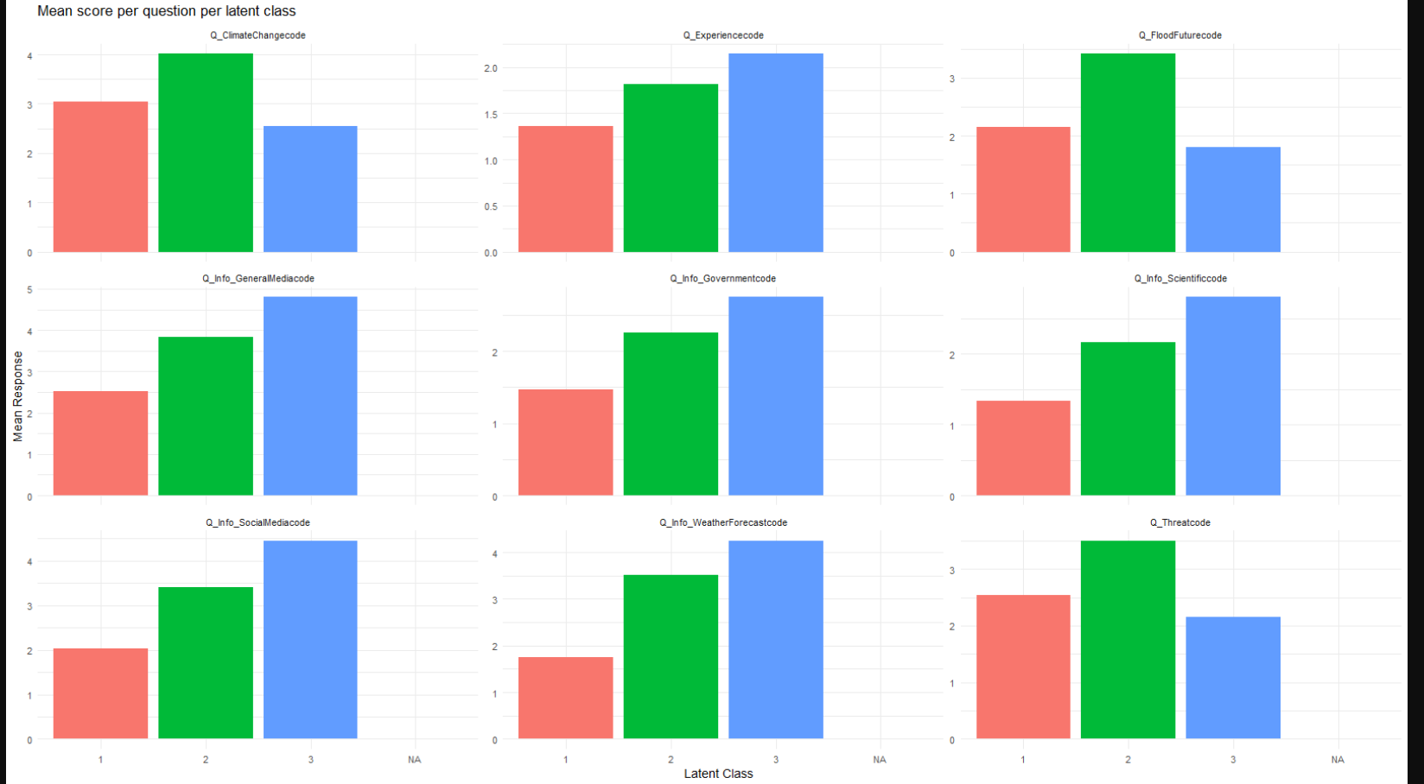

Groen denkt het meest dat er iets gaat gebeuren, dus realistisch
Belangrijke observaties per class uit je plot:
- Class 1 (rood): Relatief lage scores op kennisvragen (informatie via overheid, media, wetenschap, social media) en iets lagere inschatting van impact/gevaar.
- Class 2 (groen): Gemiddelde tot hoge scores op informatiebronnen, en hogere inschatting van risico en impact.
- Class 3 (blauw): Over het algemeen de hoogste scores op informatiegebruik, maar lagere inschatting van risico (zoals kans op overstroming en dreiging).

Mogelijke naamgeving:
Class | Karakteristiek | Suggestie naam
1 | Laag gebruik van informatiebronnen, lagere perceptie van risico | "Low Awareness / Low Concern"
2 | Gemiddeld gebruik van informatie, hogere risicoperceptie | "Moderate Awareness / High Concern"
3 | Hoog gebruik van informatie, maar relatief lage risicoperceptie | "High Awareness / Low Concern"

Waarom?
- De scores op vragen over kennis van overheid, media en wetenschap zeggen iets over de mate waarin mensen zich actief informeren.
- De scores op vragen over toekomstig overstromingsrisico, klimaatverandering en dreiging (Threatcode) geven inzicht in hun perceptie van het risico en de dreiging.
- Class 2 heeft zowel relatief hoge informatie scores als hoge risicoperceptie: dit zou een groep kunnen zijn die zich bewust is en zich zorgen maakt.
- Class 3 heeft de hoogste informatie scores, maar lagere risicoperceptie, wellicht een groep die goed geïnformeerd is maar minder bezorgd.
- Class 1 scoort laag op beide, wat duidt op weinig betrokkenheid of aandacht.

Plots:
- satisfaction per round voor inkomen/risicoperceptie
- hoe het inkomen wordt uitgegeven
- klassen maken met hoeveel geld je uitgeeft aan maatregelen, 4 klassen en dan die plotten tegen de satisfaction per round
- vraag voor ANOVA: is the mean value
- t test you compare means, anova test you compare several means: when you run the test (chapter 10)
table maken of elke vraag significant is voor elke classs

class 1; cautious optimists
class 2: informed prepare
class 3: i dont care

plot met standaard deviatie per class, dus een class met 9 vragen en dan het gemiddelde en de standaarddeviatie.

Responsibility

Extra column with session and class
Assign the classes and sessions
Remove the players who did not fill in the survey
Link the player numbers to the classes and session
Make a file for each session, having the playernumber linked to the session

Wat gaan we statistisch testen?
- De ratio tussen persoonlijke measures/public measures
- How do they spend their money satisfaction/measures
- Ratio of value
- Pluvial damage/floovial damage> how much do they pay in damage
- How much does RP/welfare type pay in damage
- Are they statistical significant?

Extra vragen nodig bij survey voor LCA: threat en responsibility (threat om vraag te beantwoorden bij pre-action intention)

Plan maken voor welke plots:
Inkomen verdeling en dan ratio en dan damage costs.
Ask anne to do the same
Test it with all the rounds

Factor analyse
Vragen per factor en dan kijken of ze significant zijn:factor analyse

Which questions belong to which factor?

Three way anova for each question> drie gemiddelden met elkaar vergelijken. Daarna Post hoc test tussen 1 en 2, 2 en 3 en 1 en 3 (t toetsen): kan zijn dat ze zeggen 1 en 3 verschillen wel , maar 2 en 3 verschillen niet.

How did players spend their money?
1 identify the patterns
2 for the patterns that we find important, are they significantly important? Moet af zijn 5/12/25

